УТВЕРЖДАЮ | УТВЕРЖДАЮ
Должность, компания Заказчика | Должность, компания Исполнителя
_________________ И.О. Фамилия  «_____»_______________2024 г. | _________________ И.О. Фамилия  «_____»_______________2024 г.

Руководство пользователя. Интеграция с РЭМД. СЭМД "Сертификат профилактических прививок"
Версия от 24.01.2024 г.

На 26 листах

Содержание
1 Термины и сокращения 3
2 Введение 4
3 Формирование СЭМД "Сертификат профилактических прививок" 5
4 Подписание СЭМД другими участниками. Интеграция с РЭМД. СЭМД "Сертификат профилактических прививок" 10
4.1 Подписание или отказ в подписании одного документа 10
4.2 Отказ в подписании одного документа с указанием причины отказа 13
4.3 Массовое подписание или отказ в подписании документов 14
5 Передача СЭМД в РЭМД. Интеграция с РЭМД. СЭМД "Сертификат профилактических прививок" 16
5.1 Отправка СЭМД на регистрацию в РЭМД автором документа 16
5.2 Отправка СЭМД на регистрацию в РЭМД участником подписания 21
5.3 Автоматическая отправка СЭМД на регистрацию в РЭМД 23
5.4 Отслеживание ответа от РЭМД о регистрации СЭМД 23

Термины и сокращения
Термины и сокращения
Термин (сокращение) | Определение
CDA | Clinical Document Architecture – архитектура клинических документов (Стандарт ISO/HL7 27932:2009 Data Exchange Standards -- HL7 Clinical Document Architecture, Release 2)
МО | Медицинская организация
РЭМД | Подсистема единой государственной информационной системы в сфере здравоохранения "Федеральный реестр электронных медицинских документов"
Сертификат | Сертификат о профилактических прививках - документ, в котором регистрируются профилактические прививки гражданина
Система, МИС | Медицинская информационная система, реализованная на базе ПО БАРС.Здравоохранение
СЭМД | Структурированный электронный медицинский документ
ЭМК | Электронная медицинская карта
ЭП МО | Усиленная квалифицированная электронная подпись, выданная МО в соответствии с требованиями Федерального закона от 6 апреля 2011 г. № 63-ФЗ "Об электронной подписи"
ЭП пользователя | Электронная подпись пользователя - усиленная квалифицированная электронная подпись, выданная пользователю в соответствии с требованиями Федерального закона от 6 апреля 2011 г. № 63-ФЗ "Об электронной подписи"

Введение
Настоящий документ представляет собой руководство пользователя компонента "Интеграция с РЭМД. СЭМД "Сертификат профилактических прививок"" (далее – Компонент).
Структурированный электронный медицинский документ (СЭМД) "Сертификат о профилактических прививках" предназначен для передачи данных о проведенных профилактических прививках, их осложнениях и необычных реакциях в Подсистему единой государственной информационной системы в сфере здравоохранения "Федеральный реестр электронных медицинских документов".
Сертификат о профилактических прививках создается с целью регистрации профилактических прививок гражданина с указанием даты и места проведения.
Информация о СЭМД "Сертификат о профилактических прививках" должна передаваться из медицинской информационной системы (МИС) в реестр электронных медицинских документов (РЭМД).
Сертификат о профилактических прививках выдается всеми учреждениями здравоохранения, проводящими иммунизацию населения. Сведения о проведенных прививках вносятся в сертификат медицинскими работниками медицинской организации (поликлиники, медсанчасти, здравпункта и прочее) на основании соответствующих медицинских документов (если они первоначально были занесены в них) либо непосредственно после совершения прививок по мере их выполнения. Сертификат подлежит хранению у лиц, получивших прививки, и предъявляется в случае продолжения иммунизации для внесения в него соответствующих данных.

Формирование СЭМД "Сертификат профилактических прививок"
Чтобы сформировать СЭМД, выполните следующие действия:
- выберите пункт главного меню "Учет" → "Вакцинопрофилактика" → "Карты прививок". Отобразится форма "План вакцинации";
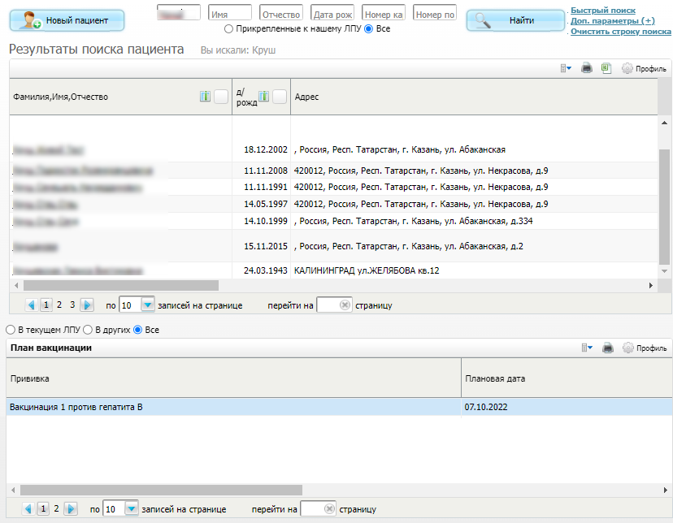
Рисунок 1 Форма с прививочными картами пациентов

- найдите в журнале запись, на основании которого требуется сформировать СЭМД. Для поиска извещения воспользуйтесь панелью поиска в верхней части формы. Нажмите на ссылку с ФИО пациента. Откроется окно "Прививочная карта пациента" ;
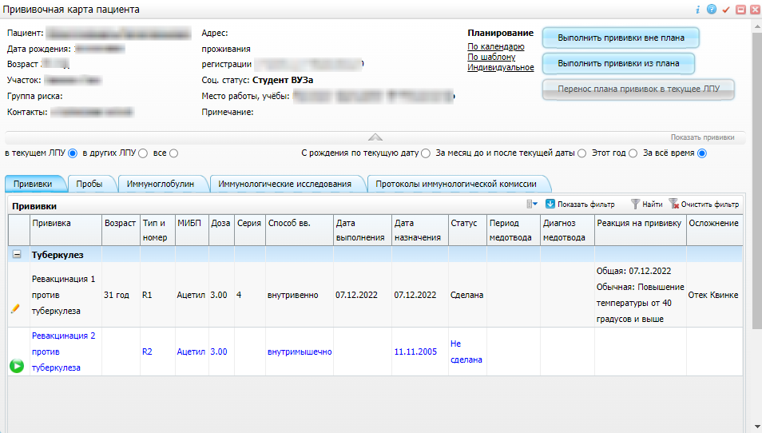
Рисунок 2 Окно прививочной карты пациента

- перейдите на вкладку "Прививки" и воспользуйтесь пунктом контекстного меню "Документы" на необходимой прививке. Откроется окно "Документы";
Примечание – Пункт контекстного меню "Документы" доступен только у выполненных прививок

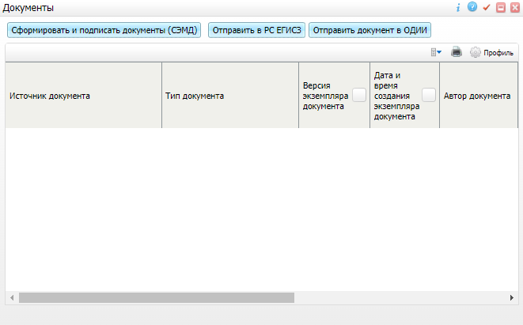
Рисунок 3 Окно с документами по выполненной прививке

- нажмите на кнопку "Сформировать и подписать документы (СЭМД)". Откроется окно "Подписываемые документы" для подписания сформированного электронного документа;
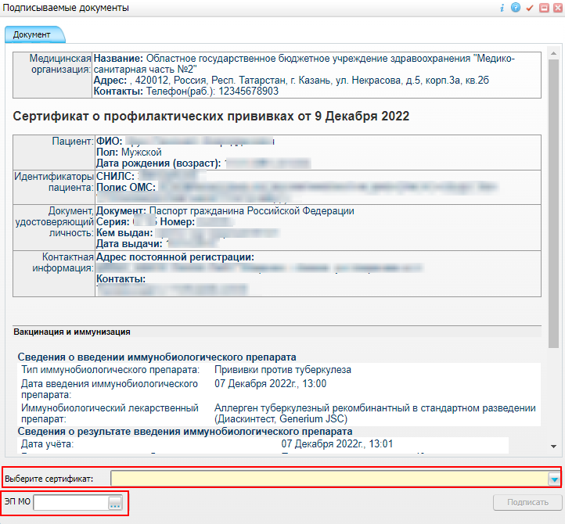
Рисунок 4 Окно подписания электронного медицинского документа

- укажите сертификат ЭП автора документа, выбрав его в выпадающем списке "Выберите сертификат";
- укажите других участников подписания документа:
- главный врач – указывается сотрудник МО, ответственный за подписание документов в качестве главного врача МО;
- ЭП МО – указывается сотрудник МО, ответственный за подписание документов ЭП МО. Поле для указания участника подписания "ЭП МО" не отображается, если в Системе настроено автоматическое подписание документов ЭП МО;
- нажмите на кнопку "Подписать". Произойдет формирование СЭМД "Сертификат профилактических прививок" и сформированный документ отобразится в окне "Документы".
Примечание – Прежде чем отправить сформированный документ в РЭМД, необходимо дождаться его подписания другими участниками.

Подписание СЭМД другими участниками. Интеграция с РЭМД. СЭМД "Сертификат профилактических прививок"
Если помимо автора СЭМД "Сертификат профилактических прививок" должны быть подписаны и другими сотрудниками МО, предусмотренными настройками документов, то в таком случае эти сотрудники должны войти в Систему и выполнить подписание или отказ в подписании документа. До тех пор, пока электронный медицинский документ не будет подписан всеми необходимыми ЭП, его невозможно отправить в РЭМД.
Примечание – Роли сотрудников, необходимые для подписания электронных медицинских документов с последующей передачей в РЭМД, определяются согласно справочнику НСИ 1.2.643.5.1.13.13.99.2.42 "РЭМД. Правила подписи электронных медицинских документов".

Подписание или отказ в подписании одного документа
Чтобы подписать или отказать в подписании электронного медицинского документа, выполните следующие действия:
- выберите пункт главного меню "Отчеты" → "РЭМД" → "Отчеты на подпись". Откроется форма "Документы для подписи";
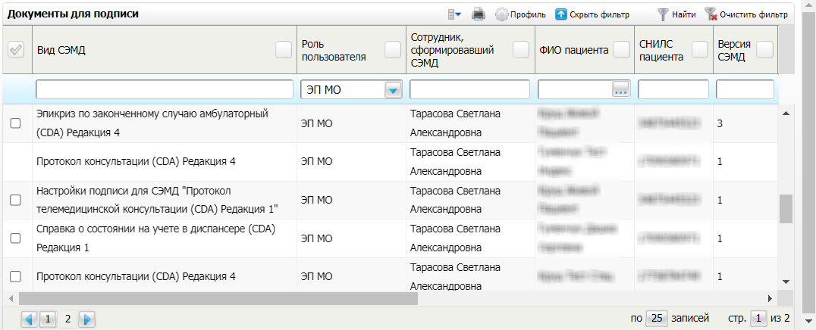
Рисунок 5 Форма для работы с электронными медицинскими документами для участников подписания

- выберите на панели фильтрации наличие подписи СЭМД "Не подписан пользователем". При этом отобразятся все неподписанные документы, которые должен подписать текущий пользователь;
- выберите в списке требуемый документ и воспользуйтесь пунктом контекстного меню "Подписать". Откроется окно "Информация о документе" для подписи выбранного документа;
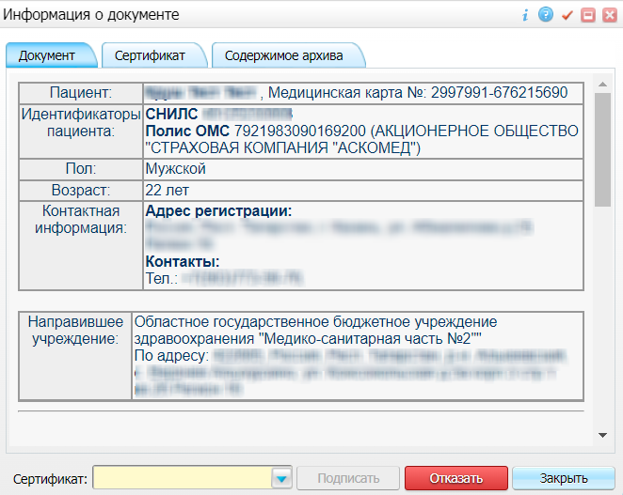
Рисунок 6 Окно подписания электронного медицинского документа

- выполните одно из следующих действий:
- для отказа в подписании выбранного документа нажмите на кнопку "Отказать". В списке документов для подписания в столбце "Наличие подписи СЭМД" у такого документа отобразится значение "В подписи отказано";
- для подписания выбранного документа укажите в поле "Сертификат" сертификат ЭП сотрудника и нажмите на кнопку "Подписать". В списке документов для подписания в столбце "Наличие подписи СЭМД" у такого документа отобразится значение "Подписан пользователем".
Примечание – Если у подписывающего сотрудника в атрибутах сертификата ЭП присутствует ОГРН МО, то происходит одновременное подписание документа ролью "ЭП МО" тем же сертификатом ЭП.

Отказ в подписании одного документа с указанием причины отказа
Чтобы отказать в подписании электронного медицинского документа с указанием причины отказа, выполните следующие действия:
- выберите пункт главного меню "Отчеты" → "РЭМД" → "Отчеты на подпись". Откроется форма "Документы для подписи";
Рисунок 7 Форма для работы с электронными медицинскими документами для участников подписания

- выберите на панели фильтрации наличие подписи СЭМД "Не подписан пользователем". При этом отобразятся все неподписанные документы, которые должен подписать текущий пользователь;
- выберите в списке требуемый документ и воспользуйтесь пунктом контекстного меню "Отказать в подписании". Откроется окно для отказа в подписании документа;
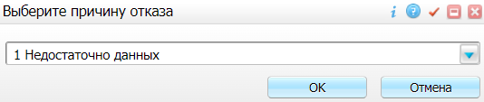
Рисунок 8 Окно отказа в подписании документа

- выберите в выпадающем списке причину отказа в подписании документа;
- нажмите на кнопку "ОК". В списке документов для подписания в столбце "Наличие подписи СЭМД" у документа отобразится значение "В подписи отказано", а также указанная пользователем причина отказа.

Массовое подписание или отказ в подписании документов
Чтобы выполнить массовое подписание или отказ в подписании электронных медицинских документов, выполните следующие действия:
- выберите пункт главного меню "Отчеты" → "РЭМД" → "Отчеты на подпись". Откроется окно "Документы на подпись";
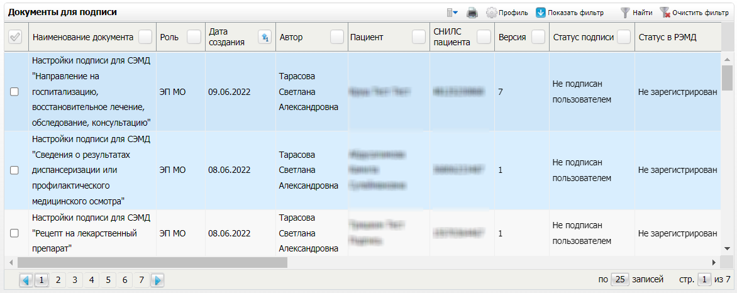
Рисунок 9 Форма для работы с электронными медицинскими документами для участников подписания

- выберите на панели фильтрации наличие подписи СЭМД "Не подписан пользователем". При этом отобразятся все неподписанные документы, которые должен подписать текущий пользователь;
- выберите в списке требуемые документы, установив соответствующие им флажки в первом столбце списка. Одновременно могут быть выбраны документы, требующие подписания одной ролью;
- воспользуйтесь пунктом контекстного меню "Подписать отмеченные". Откроется окно "Подпись документов" для подписи выбранных документов;
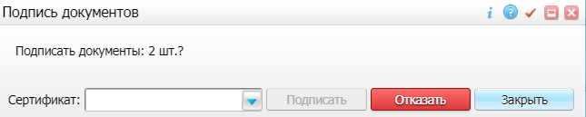
Рисунок 10 Окно подписания электронных медицинских документов

- выполните одно из следующих действий:
- для отказа в подписании выбранных документов нажмите на кнопку "Отказать". В списке документов для подписания в столбце "Наличие подписи СЭМД" у таких документов отобразится значение "В подписи отказано";
- для подписания выбранных документов укажите в поле "Сертификат" сертификат ЭП сотрудника и нажмите на кнопку "Подписать". В списке документов для подписания в столбце "Наличие подписи СЭМД" у таких документов отобразится значение "Подписан пользователем".
Примечание – Если у подписывающего сотрудника в атрибутах сертификата ЭП присутствует ОГРН МО, то происходит одновременное подписание документов ролью "ЭП МО" тем же сертификатом ЭП.

Передача СЭМД в РЭМД. Интеграция с РЭМД. СЭМД "Сертификат профилактических прививок"
После того как документ "Сертификат профилактических прививок" будет подписан всеми участниками подписания, его можно отправить на регистрацию в РЭМД.

Отправка СЭМД на регистрацию в РЭМД автором документа
Чтобы отправить СЭМД "Сертификат профилактических прививок" на регистрацию в РЭМД, выполните следующие действия:

- выберите пункт главного меню "Учет" → "Вакционопрофилактика" → "Карты прививок". Отобразится форма "План вакцинации";

Рисунок 11 Форма с прививочными картами пациентов

- найдите в журнале запись, на основании которого требуется сформировать СЭМД. Для поиска извещения воспользуйтесь панелью поиска в верхней части формы. Нажмите на ссылку с ФИО пациента. Откроется окно "Прививочная карта пациента" ;

Рисунок 12 Окно прививочной карты пациента

- перейдите на вкладку "Прививки" и воспользуйтесь пунктом контекстного меню "Документы" на необходимой прививке. Откроется окно "Документы", предназначенное для работы с электронными медицинскими документами в выбранной прививке;

Примечание – Пункт контекстного меню "Документы" доступен только у выполненных прививок

- 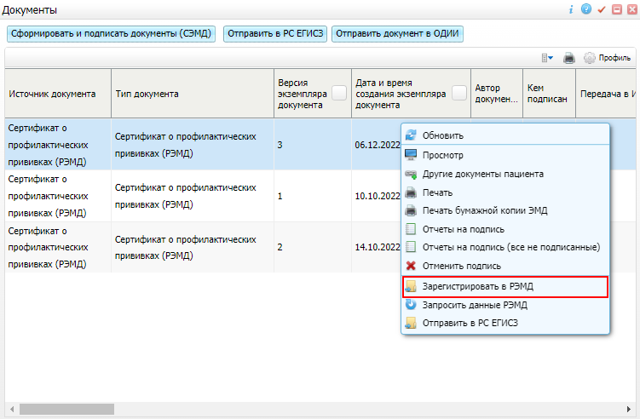
Рисунок 13 Список электронных медицинских документов
- выберите документ "Сертификат профилактических прививок (РЭМД)" и воспользуйтесь пунктом контекстного меню "Зарегистрировать в РЭМД". Перед тем как отправить выбранный документ на регистрацию в РЭМД, Система осуществляет ряд проверок:
- если для документа настроено подписание не только автором, но и другими участниками подписания, и документ подписан не всеми участниками, то отображается соответствующее предупреждающее сообщение. В этом случае необходимо дождаться подписания документа всеми участниками подписания и повторить отправку документа;
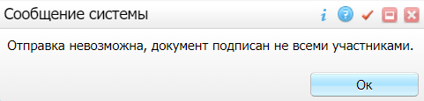
- если в Системе настроено ручное подписание ЭП МО и документ не подписан ЭП МО, то отображается соответствующее предупреждающее сообщение. В этом случае необходимо дождаться подписания документа сотрудником, обладающим правом подписания от лица МО;
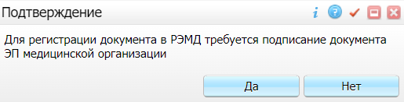
- если все проверки пройдены, то отображается сообщение об успешной отправке документа в РЭМД.
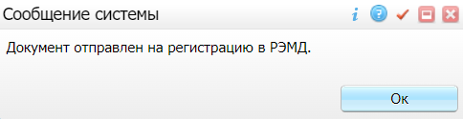
Рисунок 14 Сообщение об успешной отправке документа на регистрацию в РЭМД

После того как документ успешно отправлен на регистрацию в РЭМД, ему присваивается статус "Отправлен на регистрацию в РЭМД". Результат обработки документа РЭМД направляет ответным сообщением, которое обрабатывается Системой в фоновом режиме. Полученный результат обработки выводится в столбце "Статус документа" (см. "Отслеживание ответа от РЭМД о регистрации СЭМД").

Отправка СЭМД на регистрацию в РЭМД участником подписания
Отправить подписанный электронный медицинский документ на регистрацию в РЭМД может также и участник подписания документа, например, сотрудник, подписывающий документы ЭП МО.
Чтобы отправить подписанный СЭМД "Сертификат профилактических прививок" на регистрацию в РЭМД, выполните следующие действия:
- выберите пункт главного меню "Отчеты" → "Отчеты на подпись". Отобразится форма для работы с электронными медицинскими документами для участников подписания;
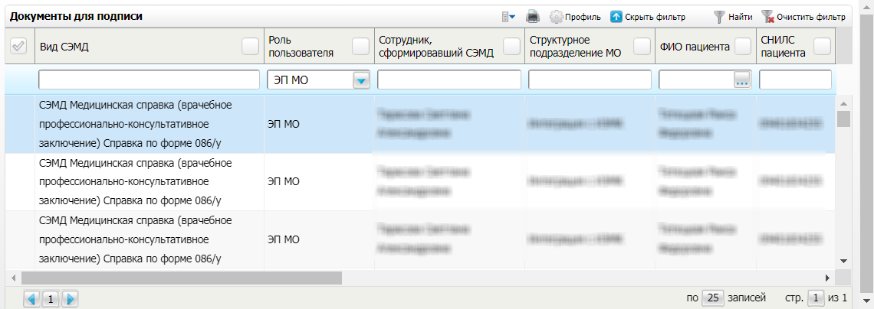
Рисунок 15 Форма для работы с электронными медицинскими документами для участников подписания

- выберите в списке документ "Сертификат профилактических прививок", находящийся в статусе подписания "Подписан пользователем" и статусе в РЭМД "Не зарегистрирован";
- вызовите контекстное меню и выберите пункт "Зарегистрировать в РЭМД". Перед отправкой выбранного документа на регистрацию в РЭМД Система осуществляет ряд проверок:
- если для документа настроено подписание не только автором, но и другими участниками подписания, и документ подписан не всеми участниками, то отображается соответствующее предупреждающее сообщение. В данном случае дождитесь подписания документа всеми участниками подписания и повторите отправку документа;
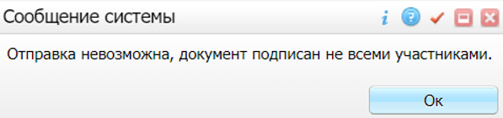
- если в Системе настроено ручное подписание ЭП МО и документ не подписан ЭП МО, то отображается соответствующее предупреждающее сообщение. В этом случае необходимо дождаться подписания документа сотрудником, обладающим правом подписания от лица МО;
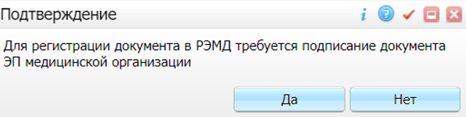
- если все проверки пройдены, то отображается сообщение об успешной отправке документа в РЭМД.
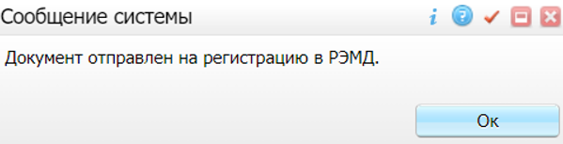
Рисунок 16 Сообщение об успешной отправке документа на регистрацию в РЭМД

После того как документ успешно отправлен на регистрацию в РЭМД, ему присваивается статус "Отправлен на регистрацию в РЭМД". Ответ от РЭМД о регистрации документа поступает не сразу. Поступление ответа от РЭМД и его обработка Системой осуществляется в фоновом режиме. Результат регистрации СЭМД выводится в столбце "Статус в РЭМД" (см. "Отслеживание ответа от РЭМД о регистрации СЭМД").

Автоматическая отправка СЭМД на регистрацию в РЭМД
В Системе возможен вариант автоматической отправки подписанных документов на регистрацию в РЭМД, когда пользователь только подписывает документы, а отправка подписанных документов осуществляется в фоновом режиме.
Для корректной автоматической отправки документ должен содержать все необходимые подписи участников подписания, предусмотренные настройками документа. Далее документ проверяется на отсутствие статуса регистрации "Зарегистрирован в РЭМД" и помещается в очередь на отправку. Согласно временному интервалу, установленному в пользовательском задании, документы направляются на регистрацию в РЭМД.

Отслеживание ответа от РЭМД о регистрации СЭМД
Ответ от РЭМД о регистрации документа поступает не сразу. Поступление ответа от РЭМД и его обработка Системой осуществляется в фоновом режиме. Результат регистрации СЭМД выводится в столбце "Статус документа"/ "Статус в РЭМД".
Таблица 1 Статусы переданного в РЭМД документа
Значение | Описание
Отправлен на регистрацию | Запрос на регистрацию СЭМД направлен в РЭМД, но ответ от РЭМД еще не получен
Отказано в регистрации | От РЭМД поступил ответ, содержащий информацию об ошибках, найденных в процессе проверки СЭМД.  Вместе со статусом также отображаются выявленные ошибки
Зарегистрирован в РЭМД | От РЭМД поступил ответ об успешной регистрации СЭМД.  Вместе со статусом также отображается номера, присвоенного документу при регистрации в РЭМД
Примечание – РЭМД возвращает ошибки согласно справочнику НСИ 1.2.643.5.1.13.13.99.2.305 "РЭМД. Классификатор кодов сообщений".

Составили
Наименование организации, предприятия | Должность исполнителя | Фамилия, имя, отчество | Подпись | Дата

Согласовано
Наименование организации, предприятия | Должность исполнителя | Фамилия, имя, отчество | Подпись | Дата

Лист регистрации изменений
Изм. | Номера листов (страниц) |  |  |  | Всего  листов (страниц) в доку-  менте | Номер доку-  мента | Входящий номер сопроводи-  тельного документа и дата | Под-  пись | Дата
 | изменен-  ных | заменен-  ных | новых | аннулиро-  ванных

